Воронежский государственный университет инженерных технологий

ООО «Вега-Эко»
ООО «Биоактуаль»
Приглашают Вас принять участие
в VIII международной научно-практической
конференции

«Биотехнология: наука и практика»,
которая состоится

22-26 Сентября 2020 г.

в г. Ялта
(Крым)
Дворцово-парковый комплекс "Юсуповский"
Санаторий «Ай-Петри»

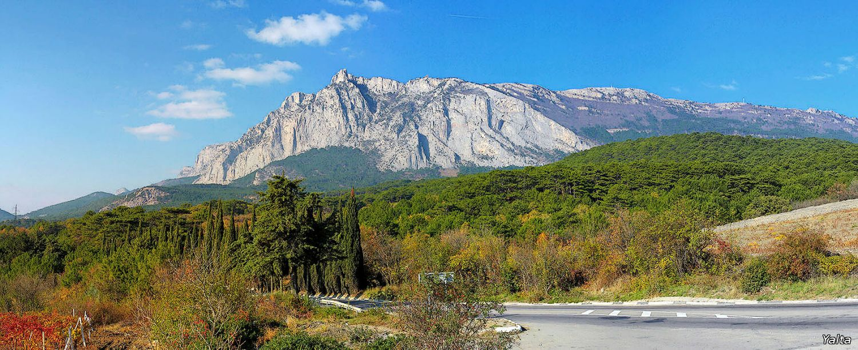

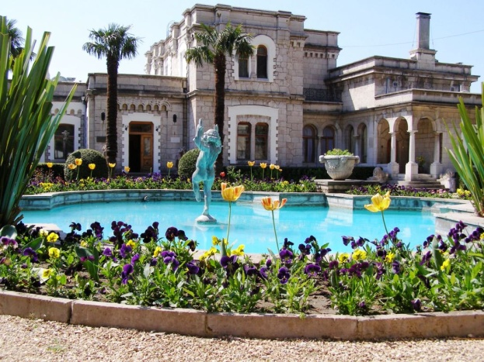

Секции конференции:

- Пищевая, сельскохозяйственная и лесная биотехнология
- Медицинская биотехнология и биофармацевтика
- Экология, биоэнергетика и биогеотехнология
- Биоинформатика и IT
- Клеточная и генетическая инженерия
- Инженерные аспекты биотехнологии
- Промышленная биотехнология и производство БАВ
- Биотехнология и образование. Заседание федерального УМО в системе высшего образования по укрупненной группе специальностей и направлений подготовки 19.00.00 Промышленная экология и биотехнология

По материалам конференции будет издан сборник материалов (индексируется в РИНЦ)
Формы участия: очное (устный доклад/постер), заочное.

Стоимость участия складывается из следующих пунктов:
Публикация тезисов (заочное участие) | 2000 рублей
Очное присутствие на конференции (за одного участника) | 1500 рублей
Очное присутствие на конференции (за одного участника)  + Публикация тезисов (1 шт. до 5 авторов) | 3500 рублей
Скидка для участников с докладами по результатам выполнения проектов РФФИ (для всех видов участия) | 1000 рублей

Для участия в конференции необходимо:
1. Выслать заявку на участие в конференции в электронной форме на почту actbio@mail.ru (пример оформления: см. Приложение 1) до 18.05.2020;
2. Выслать тезисы докладов в электронной форме на почту actbio@mail.ru с 20.05.2020 до 31.07.2020
Электронная версия материалов для опубликования представляется в формате MS Word (пример оформления: см. Приложение 2).
3. Выслать копию оплаченной квитанции за участие на почту actbio@mail.ru (см. Приложение 3) оплата принимается с 20.05.2020 до 31.07.2020

Адреса и телефоны для контактов:
Оргкомитет конференции
394036, Россия, г. Воронеж, проспект Революции, 19
ФГБОУ ВО «Воронежский госуниверситет инженерных технологий»
E-mail: actbio@mail.ru
с пометкой «Biotech» в теме письма

Председатель оргкомитета конференции:
д.б.н., проф. Попов Василий Николаевич

Заместитель председателя оргкомитета конференции:
д.б.н., проф. Корнеева Ольга Сергеевна, тел. 8-910-343-62-01
Ответственный секретарь:
Толкачева Анна Александровна, тел. 8-920-444-88-19

Контактное лицо по вопросам размещения в г. Ялта (Санаторий «Ай-Петри»)
Даутова Альбина, тел. 8-978-900-10-03
(При бронировании обязательно уточните, что являетесь участником данной конференции для получения скидки на проживание)

Просим предоставить в Оргкомитет:

ЗАЯВКИ до 18 мая 2020 года

ПЛАТЕЖНЫЕ ПОРУЧЕНИЯ и ТЕЗИСЫ ДОКЛАДОВ

с 20 мая 2020 до 31 июля 2020 года

По текущим вопросам обращаться по e-mail: actbio@mail.ru

Предварительная программа работы конференции
(возможны корректировки дат и времени заседаний секций)

22 сентября:
15.00-17.00 Регистрация участников
17.00-18.00 Официальное открытие конференции

23 сентября:
9.00 - 12.00 Секция «Промышленная биотехнология и производство БАВ»
13.00-15.00 Секция «Экология, биоэнергетика и биогеотехнология»
15.00-16.00 Секция «Биоинформатика и IT»

24 сентября:
9.00-11.00 Заседание Федерального УМО в системе высшего образования по укрупненной группе специальностей и направлений подготовки 19.00.00 Промышленная экология и биотехнология (ФУМО)
11.00-12.00 Секция «Инженерные аспекты биотехнологии»
13.00-15.00 Секция «Медицинская биотехнология и биофармацевтика»
15.00-16.00 Стендовая секция

25 сентября:
9.00-14.00 Секция «Пищевая, сельскохозяйственная и лесная биотехнология»
14.00-16.00 Секция «Клеточная и генетическая инженерия»
17.00-18.00 Подведение итогов. Официальное закрытие конференции

26 сентября:
Отъезд участников конференции

